产品手册

名称：蓝牙 RGBW LED 灯泡 V1.0
Model：ZJ-MBL-RGBW V1.0
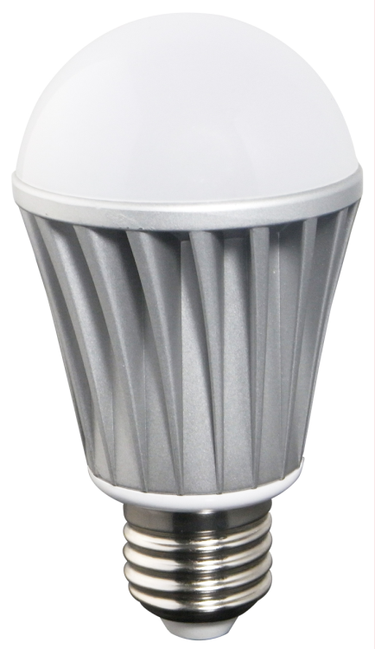

I. 产品介绍
这个LED灯需要在蓝牙4.0版或以上的手机上使用.
蓝牙RGBW LED灯泡通过手机遥控实现开关灯，改变灯的亮度，改变灯的色温。拥有16000种颜色，且有20多种内置模式。不需要另外的连线。安装方便，操作简单。它是一种高性能且易于更换的LED灯泡。当然还有其他优势，例如光源是LED,耗电量是传统灯的20%，使用时间是传统灯的10倍,且更安全稳定。
采用铝鳍片可以让空气循环回流。这个设计解决了高功率LED的散热问题。灯泡外罩发光很均匀。通过蓝牙控制，遥控距离是40米。低功率，抗干扰性强.可以记住关灯前的一个模式(当重启时,灯显示的效果是上一次最后关闭的那个灯效果). 另外,每次启动灯泡，都为开的状态。该功能可以让您即使没有手机也能随时打开灯泡。

II.技术参数:

连接方式 | 蓝牙4.0
支持的手机系统 | IOS6.0或安卓4.3以上
软件语言 | 英语
路数 | 4路（RGBW）
芯片规格 | RGB：5050-1.5W*5, 暖白：2835*10
灯具光通量 | Red红色: 45-75LM,  Green绿色: 100-150 LM  Blue蓝色: 20-50LM  暖白:400-550LM
波长 | Red: 620-630nm  Green: 520-525nm  Blue: 450-460nm
白色温度 | 3000K-3200K
发光角度 | 120°
工作电压 | AC100V-AC240V 50/60Hz
功率 | RGB:<7.5W，暖白:<7.5W
功率因数 | 0.6
工作温度 | -25℃-55℃
遥控距离 | 空旷处,40m ;室内, 20m
灯泡材质 | 乳白色铝材质
净重 | 94g
毛重 | 110g
防水 | IP 25
灯泡尺寸 | 直径:58.5mm  高:109mm

2. 连接蓝牙RGBW LED 灯泡
请灯泡上电。启动手机蓝牙功能。如果蓝牙功能是关掉的，手机会自动弹出一个界面， “打开蓝牙”——允许 “Magic Light “连接，选择 “Settings” ,然后 “on “；.
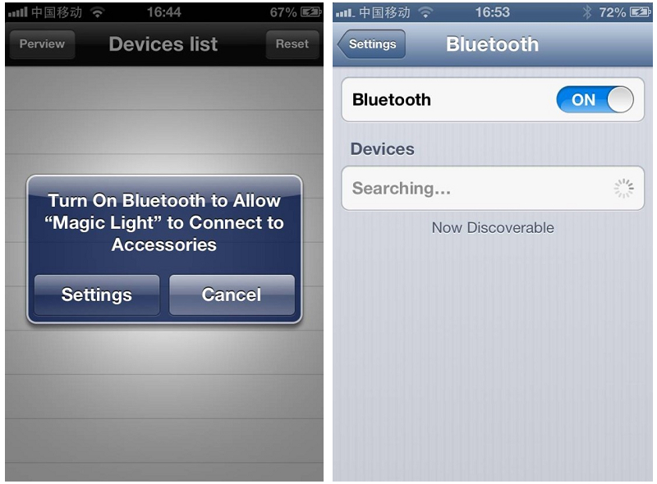

*****************************************************************************************************************************
保修期:

1 年(1年内)任何质量问题我们提供免费维修.

备注:

1. 当通电的时候请不要操作.
2. 请不要在到处是金属和电磁很强的地方使用.这样的话会影响遥控距离

